ENREGISTRER LE FICHIER DANS LE DOSSIER TECHNOLOGIE DE VOTRE DOSSIER PERSONNEL AVEC LE NOM SUIVANT : NOM PRENOM FRISE CHATEAU D'EAU : O:\SITEINTERNET\CINQUIEME\CI1\003frises.docx
A partir du site http://chateauxdeau.fr/
Réaliser une frise chronologique des châteaux d’eau.
Indiquer la date et le nom du château d’eau et le lieu. Insérer la photo comme le premier.
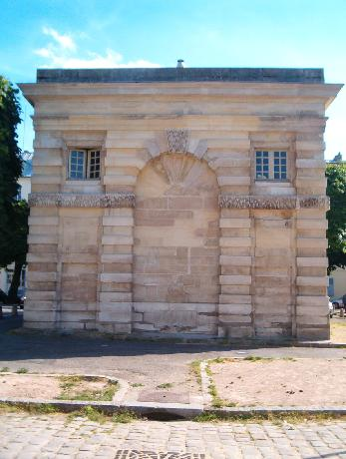Versailles 1766

